ИНСТРУКЦИЯ ПО ЭКСПЛУАТАЦИИ

УСТАНОВКА ИЗДЕЛИЯ
Изделие устанавливать на выровненную по горизонту поверхность
Выставить необходимую высоту кронштейна и зафиксировать.
Подвесить боксерский мешок за кольцо рым-болта кронштейна.
Нагрузить втулки грузовыми дисками.

ПРАВИЛА ТРАНСПОРТИРОВКИ
Изделие должно транспортироваться грузовым транспортом с соблюдением правил для конкретного вида транспорта.

ПРАВИЛА ЭКСПЛУАТАЦИИ
1. Используйте изделие по назначению.
2. Дети до 14 лет допускаются до эксплуатации изделия только под руководством аттестованного инструктора.
3. Проводить тех. обслуживание изделия - не реже одного раза в неделю.
4. Проводить визуальный осмотр изделия и проверять крепежные соединения - ежедневно.
5. Допустимая нагрузка на изделие: 90 кг.

ПРАВИЛА ХРАНЕНИЯ
Изделие хранить в помещениях, обеспечивающих сохранность от механических повреждений, попадания влаги и действия агрессивных сред.

ГАРАНТИЙНЫЕ ОБЯЗАТЕЛЬСТВА
Изготовитель гарантирует соответствие изделия техническим требованиям при соблюдении потребителем условий эксплуатации и хранения и при наличии паспорта на изделие.
Гарантийный срок эксплуатации – 12 месяцев со дня получения изделия потребителем. Гарантийный ремонт осуществляется только при наличии паспорта.

СВЕДЕНИЯ О РЕКЛАМАЦИЯХ
В случае обнаружения дефектов и неисправностей потребитель имеет право предъявить рекламацию в течение 30 дней с момента получения изделия, а Изготовитель обязуется удовлетворить требования по рекламации в течение 30 дней с момента её получения. Гарантийный ремонт осуществляется при наличии паспорта.

СВИДЕТЕЛЬСТВО О ПРОДАЖЕ

Дата ________________________ Подпись продавца __________________

Дата ________________________ Подпись покупателя _______________

ООО «Пумори – Спорт»

Стойка для боксёрского мешка с грузовыми втулками

Паспорт – описание
701.631.000ПС
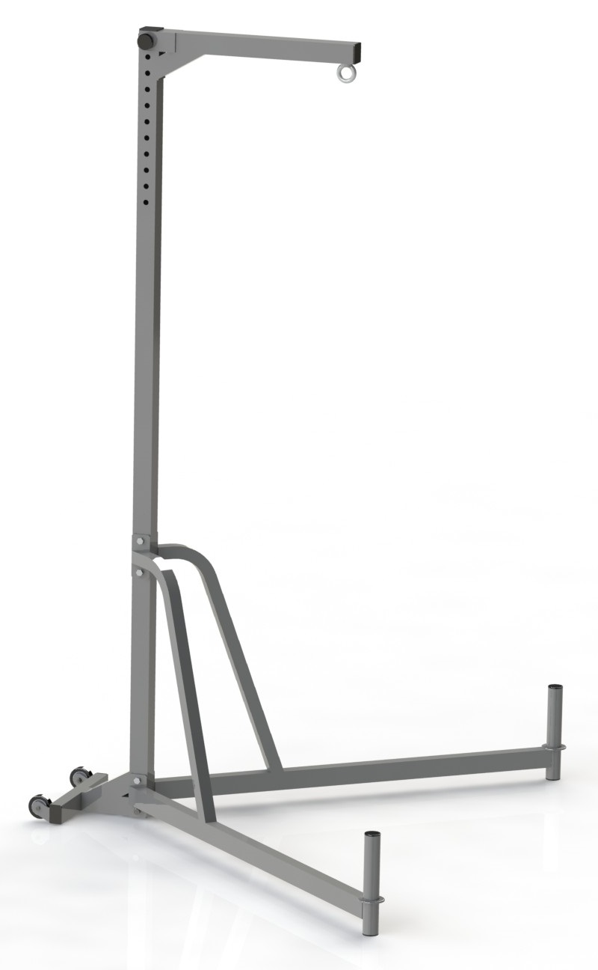
Россия, 620142, г. Екатеринбург, ул. Монтёрская, 3
Тел.: (343) 287-93-70; 287-93-80
E-mail:psp@pumori.ru
www.pumorisport.ru

ТЕХНИЧЕСКОЕ ОПИСАНИЕ

ВВЕДЕНИЕ
Техническое описание предназначено для изучения конструкции и содержит технические данные и сведения об устройстве изделия, необходимые для обеспечения его правильной эксплуатации.

НАЗНАЧЕНИЕ
Изделие предназначено для установки боксерского мешка в любом подходящем месте зала, имеет колеса для удобной транспортировки в помещении.

ТЕХНИЧЕСКИЕ ДАННЫЕ
Габаритные размеры (не более):
Длина, мм 1420
Ширина, мм 1950
Высота, мм 2490
Масса, кг 47
Допустимая нагрузка, кг 90

УСТРОЙСТВО ИЗДЕЛИЯ
Используемый сортамент: труба профильная 60х60х3мм, 40х40х3мм, 60х40х3мм, труба Ø48х3,5мм.
Покрытие: ППП
Прочие материалы: колеса обрезиненные Ø75мм, метизы, заглушки пластиковые.

КОМПЛЕКТНОСТЬ

- Стойка 1
- Опора (левая) 1
- Опора (правая) 1
- Кронштейн 1
- фиксатор 1
- Болт M12x90 ГОСТ 7798-70 4
- Болт M8x55 ГОСТ 7798-70 2
- Гайка M8 ГОСТ 5915-70 2
- Гайка M12 ГОСТ 5915-70 4
- Гайка M16 ГОСТ 5915-70 2
- Шайба A.8 ГОСТ 11371-78 2
- Шайба A.12 ГОСТ 11371-78 4
- Рым-болт M16 ГОСТ 4751-73 1
- Колесо ф75мм 2
- Заглушка на тр.48 (внутр.) 4
- Заглушка 60х40 (внутренняя) 2
- Заглушка 60х60 (внутренняя) 2

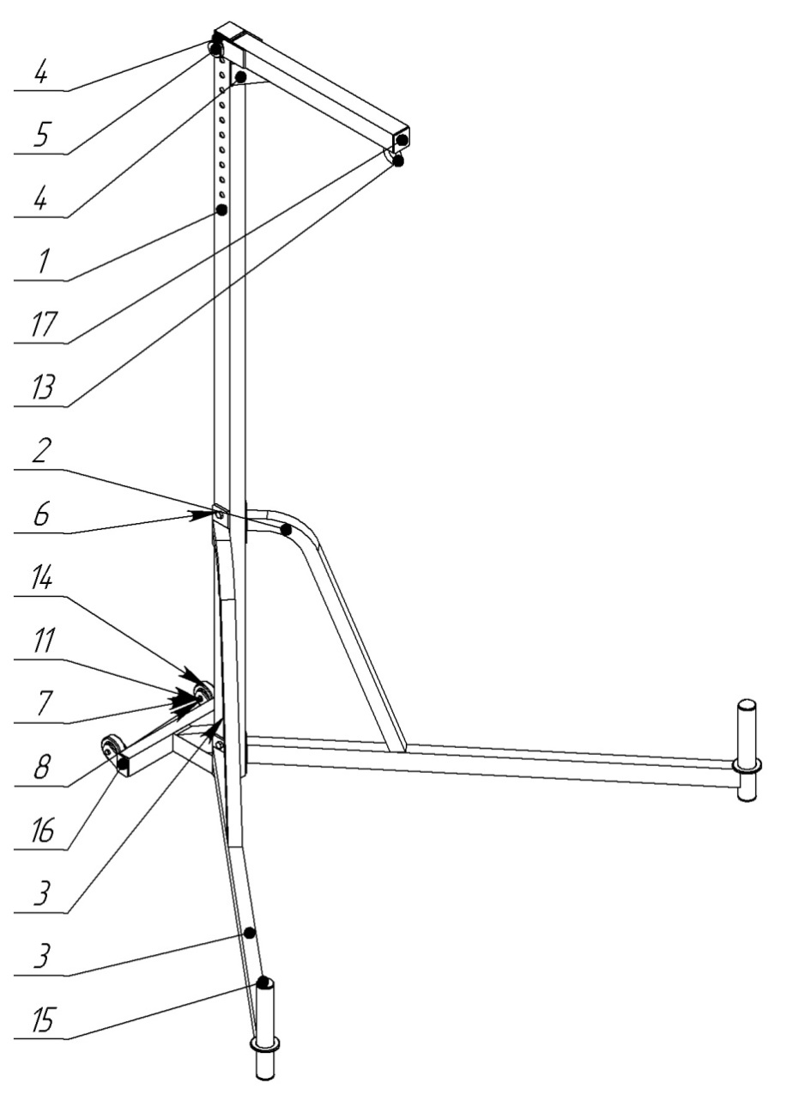
Рисунок 1 - Комплектация

Изготовитель оставляет за собой право на изменения конструкции, не ухудшающие эксплуатационные характеристики изделия.

СВИДЕТЕЛЬСТВО О ПРИЕМКЕ
Код изделия 701.631
соответствует техническим требованиям конструкторской документации и признано годным для эксплуатации.

Приемку произвел ________________________ Дата выпуска 13.10.2020г.

(роспись)

Приемку произвел ________________________ Дата выпуска _________

(роспись кладовщика ПС)

